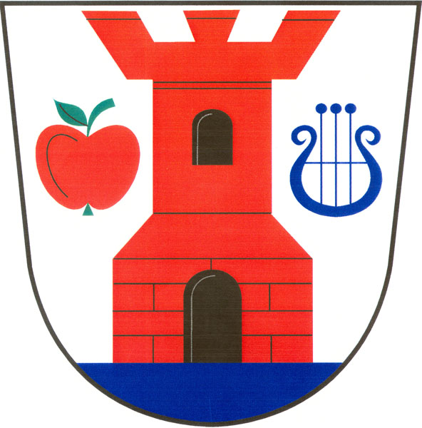
Obec Jabkenice
Jabkenice 136, 294 45 Jabkenice
Telefon: 326 389 117; Email: obec@jabkenice.cz
IČ0: 00237949

Zastupitelstvo obce Jabkenice

Obecně závazná vyhláška obce Jabkenice č. 5/2019,
o stanovení systému shromažďování, sběru, přepravy, třídění, využívání
a odstraňování komunálních odpadů a nakládání se stavebním odpadem na území obce Jabkenice

Zastupitelstvo obce Jabkenice se na svém zasedání dne 4.12.2019 usnesením č. … usneslo vydat na základě § 17 odst. 2 zákona č. 185/2001 Sb., o odpadech a o změně některých dalších zákonů, ve znění pozdějších předpisů (dále jen „zákon o odpadech“), a v souladu s § 10 písm. d) a § 84 odst. 2 písm. h) zákona č. 128/2000 Sb., o obcích (obecní zřízení), ve znění pozdějších předpisů (dále jen „zákon o obcích“), tuto obecně závaznou vyhlášku:

Čl. 1

Úvodní ustanovení

Tato obecně závazná vyhláška (dále jen „vyhláška“) stanovuje systém shromažďování, sběru, přepravy, třídění, využívání a odstraňování komunálních odpadů vznikajících na území obce Jabkenice včetně nakládání se stavebním odpadem.

Čl. 2
Třídění komunálního odpadu

- Komunální odpad se třídí na složky:

- Biologické odpady rostlinného původu,
- Papír,
- Plasty včetně PET lahví,
- Sklo,
- Kovy,
- Nebezpečné odpady,
- Objemný odpad,
- Směsný komunální odpad,
- Jedlé oleje a tuky
- Nápojové kartóny

- Směsným komunálním odpadem se rozumí zbylý komunální odpad po stanoveném vytřídění podle odstavce 1 písm. a), b), c), d), e), f), g) a j).

Čl. 3

Shromažďování tříděného odpadu

- Tříděný odpad je shromažďován do zvláštních sběrných nádob, kterými jsou barevné, potiskem označené 1100 l kontejnery.

- Zvláštní sběrné nádoby jsou umístěny na těchto stanovištích:
Sběrné nádoby na papír, sklo a plast jsou umístěny na následujících stanovištích: u hasičské zbrojnice, u Obecního úřadu, u kabin TJ Sokol Jabkenice a naproti č.p. 177. Sběrné nádoby na nápojové kartóny jsou umístěny u kabin TJ Sokol Jabkenice a naproti č.p. 177. Velkoobjemový kontejner na kovy je umístěn v areálu bývalého ZD Jabkenice. Sběrná nádoba na jedlé oleje a tuky je umístěna u Obecního úřadu. Železné otevřené kontejnery na biologické odpady rostlinného původu jsou umístěny v areálu bývalého ZD Jabkenice a naproti č.p. 131.

- Zvláštní sběrné nádoby jsou barevně odlišeny a označeny příslušnými nápisy:

- Biologické odpady rostlinného původu, železné otevřené kontejnery, barva šedá,
- Papír, barva modrá,
- Plasty, PET lahve, barva žlutá
- Sklo, zvony barva zelená,
- Kovy, velkoobjemový kontejner s nápisem železo)
- Jedlé oleje a tuky, barva (musím zjistit)

- Do zvláštních sběrných nádob je zakázáno ukládat jiné složky komunálních odpadů, než pro které jsou určeny.

- Tříděný odpad lze také odevzdávat ve sběrném dvoře, který je umístěn v obci Dobrovice a se kterým byla uzavřena smlouva o příjmu odpadu od občanů z Jabkenic s hlášeným trvalým pobytem. Pokud bude do sběrného dvora v Dobrovici odvážen zpoplatněný druh odpadu, tak občané na místě nic neplatí a zaplatí později na OÚ Jabkenice. V tří měsíčních intervalech se vyzvou k zaplacení konkrétní částky.

Čl. 4

Sběr a svoz nebezpečných složek komunálního odpadu

- Sběr a svoz nebezpečných složek komunálního odpadu je zajišťován minimálně dvakrát ročně společností AVE CZ odpadové hospodářství s.r.o., jejich odebíráním na předem vyhlášených přechodných stanovištích přímo do zvláštních sběrných nádob k tomuto sběru určených. Informace o sběru jsou zveřejňovány na úřední desce obecního úřadu, v místním rozhlase, a webových stránkách obce.

- Shromažďování nebezpečných složek komunálního odpadu podléhá požadavkům stanoveným v čl. 3 odst. 4.

- Nebezpečný odpad lze také odevzdávat ve sběrném dvoře, který je umístěn v obci Dobrovice.

Čl. 5
Sběr a svoz objemného odpadu

- Objemný odpad je takový odpad, který vzhledem ke svým rozměrům nemůže být umístěn do sběrných nádob (např. koberce, matrace, nábytek … ).

- Sběr a svoz objemného odpadu je zajišťován společností AVE CZ odpadové hospodářství s.r.o dvakrát ročně jeho odebíráním na předem vyhlášených přechodných stanovištích přímo do zvláštních sběrných nádob k tomuto účelu určených. Informace o sběru jsou zveřejňovány na úřední desce obecního úřadu, v místním rozhlase, a webových stránkách obce.

- Objemný odpad lze také odevzdávat ve sběrném dvoře, který je umístěn v areálu bývalého ZD a v obci Dobrovice

- Shromažďování objemného odpadu podléhá požadavkům stanoveným v čl. 3 odst. 4.

Čl. 6
Shromažďování směsného komunálního odpadu

- Směsný komunální odpad se shromažďuje do sběrných nádob. Pro účely této vyhlášky se sběrnými nádobami rozumějí:
- typizované sběrné nádoby, popelnice černé barvy
- odpadkové koše, které jsou umístěny na veřejných prostranstvích v obci, sloužící pro odkládání drobného směsného komunálního odpadu.

- Stanoviště sběrných nádob je místo, kde jsou sběrné nádoby přechodně umístěny za účelem dalšího nakládání se směsným komunálním odpadem oprávněnou osobou a v den provádění sběru. Stanoviště sběrných nádob jsou individuální nebo společná pro více uživatelů.

Čl. 7
Nakládání se stavebním odpadem

- Stavebním odpadem se rozumí stavební a demoliční odpad. Stavební odpad není odpadem komunálním.

- Stavební odpad lze použít, předat či odstranit pouze zákonem stanoveným způsobem.

- Pro odložení stavebního odpadu je možné využít sběrný dvůr v Dobrovici, ceník za jeho odložení se nachází webových stránkách obce.

Čl. 8
Závěrečná ustanovení

- Nabytím účinnosti této vyhlášky se zrušuje Obecně závazná vyhláška obce
č.1/2015 o stanovení systému shromažďování, sběru, přepravy, třídění, využívání
a odstraňování komunálních odpadů a nakládání se stavebním odpadem na území obce Jabkenice ze dne 27.1.2015

- Tato vyhláška nabývá účinnosti dnem 1.1.2020

Podpis Podpis
………………...………………. ………………..
titul Jméno Příjmení titul Jméno Příjmení
místostarosta starosta

Vyvěšeno na úřední desce obecního úřadu dne: …………………..

Sejmuto z úřední desky obecního úřadu dne: ………………………

Vyhláška Ministerstva životního prostředí č. 93/2016 Sb., o Katalogu odpadů.
Vyhláška Ministerstva životního prostředí č. 321/2014 Sb., o rozsahu a způsobu zajištění odděleného soustřeďování složek komunálního odpadu – § 2 odst. 7 povinnost od 1.1. 2020.

